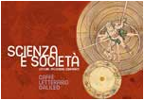
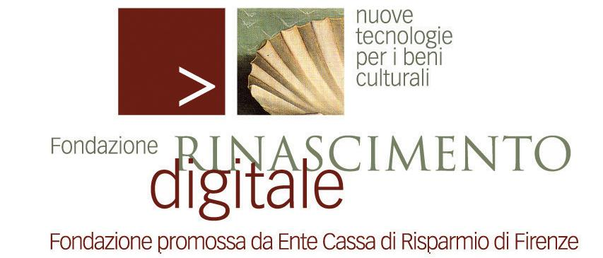
Palazzo Strozzi, 11 Giugno 2009

Caffè letterario Galileo – Estate Fiorentina 2009

Paolo Rossi
Speranze
(Il Mulino, pagine 146, € 9,00)

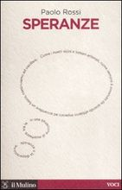
I filosofi che vanno per la maggiore, in Italia e fuori, sono da molto tempo quelli che sdottoreggiano sulla storia universale, sul destino della civiltà, sul senso della tecnica in generale, sul globale significato del sapere scientifico, quelli che sanno come e quando sono cominciati i nostri guai e dove inevitabilmente andremo a finire.
Paolo Rossi, da quando ha comincialo a scrivere, ha polemizzato (a volte aspramente) con questo tipo di filosofia. Questo suo libro non per caso ha il sottotitolo Storie senza destino; è scritto in stile chiaro e asciutto, non è solo per i filosofi, ma per tutti coloro che non si accontentano di vivere e vogliono anche pensare.
Si parla di visioni "senza speranze", e quindi di letteratura apocalittica, delle previsioni catastrofiche fallite, della fine dell'Occidente, del masochismo degli intellettuali, dell'impellente bisogno, che molti di loro manifestano, di "uscire dall'Occidente"; ma si parla anche di "smisurate speranze", di immaginar! paradisi collocati in un altrove geografico, di coloro che hanno aspettazioni eccessive e coltivano il mito dell' uomo nuovo, dell'utopismo come ideologia diffusa.

Accademico dei Lincei, Paolo Rossi è professore emerito dell’Università di Firenze. Dalla History of Science Society (Usa) ha ricevuto la Sarton Medal per i suoi alti contributi alla storia della scienza. È autore di numerosi volumi di storia della filosofia e della scienza, tradotti in molte lingue.
Da ricordare tra questi: I filosofi e le macchine (Feltrinelli, 2002), La nascita della scienza moderna (Laterza, 1997). Editi o riediti con il Mulino: Clavis universalis (1983), Il passato, la memoria, l’oblio (1991, premio Viareggio 1992), Un altro presente (1999), Francesco Bacone (2004), Speranze (2008). (EDM)

Rinascimento Digitale: via Bufalini 6, Firenze, 055.2613910, cunsolo@rinascimento-digitale.it, www.rinascimento-digitale.it
Ufficio Stampa: Catola & Partners, via degli Artisti 15B, 50132 (Fi) Tel. 055.5522867/892. riccardo.catola@catola.it

